Задача 2.2

Условие

Набор данных: *attitude.*

Объясняемая переменная: *rating.*

Регрессоры: *raises, critical, advance.*

Для зависимости, построенной при решении практического задания No2, оцените:

1. Доверительные интервалы для всех коэффициентов в модели, p = 95%.
2. Сделайте вывод о отвержении или невозможности отвергнуть статистическую  
   гипотезу о том, что коэффициент равен 0.
3. Доверительный интервал для одного прогноза (p = 95%, набор значений  
   регрессоров выбираете сами).

Решение

Построим следующую модель: *model = lm(rating ~ raises + critical + advance, data)*

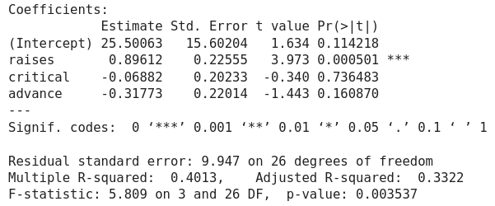

1. Оценим доверительные интервалы для всех коэффицентов модели, p=95%:

Количество степеней свободы в обучающей выборке равно 26, рассчитано 4 коэффицента, значит t-критерий Стьюдента будет равен 2.07387306790403. Возьмем данные о стандартной ошибке для каждого коэффицента (*Intercept* – 15.60204,

*raises* – 0.22555, *critical* – 0.20233, *advance* – 0.22014) и расчитаем доверительные интервалы:

* Доверительный интервал *свободного коэффициента*: [ 6.85602307721549, 57.8572780435072 ]
* Доверительный интервал *raises*: [ 0.428361278233955 , 1.36388541916546 ]
* Доверительный интервал *critical*: [ -0.488426056898476 , 0.350787418759567 ]
* Доверительный интервал *advance*: [ -0.774275542129823 , 0.138809292206961 ]

1. Сделаем вывод о отвержении или невозможности отвергнуть статистическую гипотезу о том, что коэффициент равен 0.

Доверительный интервал *свободного коэффициента*: [ -6.85602307721549 , 57.8572780435072 ]

0 попадает в данный интервал => невозможно отвергнуть статистическую гипотезу о том, что этот коэффицент может быть равен 0, на уровне значимости 5%

Доверительный интервал *raises*: [ 0.428361278233955 , 1.36388541916546 ]

0 не попадает в данный интервал => отвергаем статистическую гипотезу о том, что этот коэффицент может быть равен 0, на уровне значимости 5%

Доверительный интервал *critical*: [ -0.488426056898476 , 0.350787418759567 ]

0 попадает в данный интервал => невозможно отвергнуть статистическую гипотезу о том, что этот коэффицент может быть равен 0, на уровне значимости 5%

Доверительный интервал *advance*: [ -0.774275542129823 , 0.138809292206961 ]

0 попадает в данный интервал => невозможно отвергнуть статистическую гипотезу о том, что этот коэффицент может быть равен 0, на уровне значимости 5%

1. Оценим доверительный интервал для одного прогноза (p = 95%, *raises* = 20, *critical* = 10, *advance* = 10) с помощью функции *predict.* Полученный доверительный итервал: [13.28483; 65.83031]

Выводы

Существует вероятность того, что *свободный коэффицент*  и коэффиценты *raises* и *advance* равны нулю (0 попадает в их доверительные интервалы), значит эти коэффиценты практически не имеют связи с объясняемой переменной

У коэффицента *raises* небольшой доверительный интервал, следовательно между ним и объясняемой переменной есть сильная связь

У прогноза со значениями (p = 95%, *raises* = 20, *critical* = 10, *advance* = 10) большой доверительный интервал, это говорит о невысокой точности данной модели

Приложение 1

